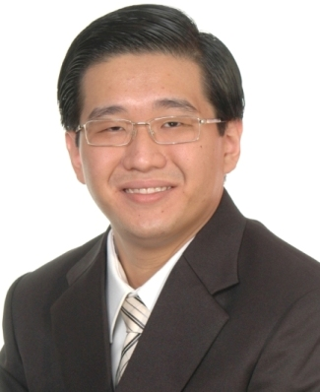

**黄春荣博士学术报告**

**国际期刊论文写作及发表注意事项**

时间：2016年5月19日14:00

地点：经管楼704室

主办：技术经济与创新管理研究所、经济与管理学院研究生会

Dr Jhony Choon Yeong Ng （黄春荣博士），南京航空航天大学经济与管理学院讲师。2011年获新加坡国立大学荣誉学士学位，2014年获Southern Cross University 工商管理学博士学位（Doctor of Business Administration）。研究兴趣包括：创业学、员工绩效、新企业战略、职场性别与员工背景多元化、工作态度与行为、心理应对。曾获得新加坡国立大学的大学级研究奖（Furama Medal）和新加坡人力部的国家级人力资源书卷奖（National HR Award）。

黄博士迄今在国际期刊上发表了27篇论文（14篇第一作者）。2011年受邀参加美国管理学会（Academy of Management），并担任该学会每年的年度会议的论文审稿专家。曾担任Human Relations（核心A刊）等期刊的审稿专家。

黄博士具有国际学术交流方面的丰富经验。2013年前往美国奥兰多担任International Academy of Business and Economy冬季学术会议项目主持（Session Chair）。2014年受印度高校Mahatma Gandhi Vidyamandir’s Institute of Management and Research邀请前往印度担任会议的发言人(Conference Speaker)和专题讨论组成员(Panel Discussion Member)，并受印度高校Mahatma Gandhi Vidyamandir's Maharaja Sayajirao Gaikwad College邀请前往印度Malegaon市做专题报告。